Tema: Funciones que cumplen los alcaldes y concejales
Nombre del docente: Luz Elena Tobón Galvis |  |  |  |  |  |  |  | Área: Ciencias Sociales
Competencia/estándar/DBA: Reconozco y respeto diferentes puntos de vista
Indicadores de logro
Saber |  |  |  | Hacer |  |  | Ser
Identifica los derechos y deberes fundamentales que garantizan el estado de derecho |  |  |  | Establece comparaciones entre las funciones que desempeñan los directivos de la institución educativa y los directivos municipales |  |  | Desarrolla competencias que le permiten interactuar positivamente en su grupo utilizando los principios básicos de los 7 hábitos en su cotidianidad
Fecha de inicio: | 18 | 05 | 2020 |  |  | Fecha de finalización: |  |  | 29 | 05 | 2020 | HORA
Nombre del estudiante: |  |  |  |  |  |  |  |  | Grupo: 2A-2B-2C

LO QUE SÉ:
* ¿Sabes cómo se llama el Municipio donde vives? ___________________________________________________________________________________________
* ¿Conoces el nombre del alcalde de tu Municipio? ___________________________________________________________________________________________
* ¿Sabes cuáles son las funciones de los Concejales y alcalde de tu Municipio? _____________________________________________________________________________________________________________________________________________________________________________________
APRENDIENDO:
En el municipio también existen personas que se encargan de crear normas, hacerlas cumplir y de sancionar a quienes no las cumplen.
ALCALDE: Es la máxima autoridad y jefe del gobierno del municipio, es elegido por los habitantes del municipio por cuatro años, está encargado de hacer cumplir las normas y organizar los recursos del municipio.
CONCEJO MUNICIPAL: Conjunto de personas elegidas a través del voto. Su principal función es crear normas que ayuden a mantener la convivencia en el Municipio; las personas que conforman el concejo municipal son los concejales y las normas que hacen son los acuerdos.
JUECES MUNICIPALES: Se encargan de sancionar a los que no cumplen las normas y de resolver los conflictos que se presentan entre los habitantes del municipio.

EJEMPLOS
Alcalde de Mi Municipio
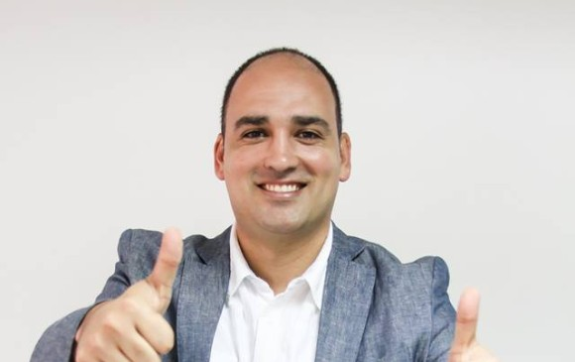
OSCAR ANDRES PEREZ
Mi Municipio
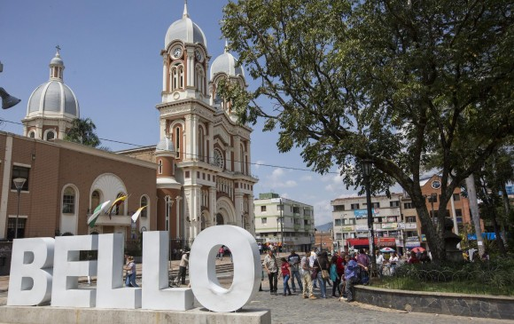
BELLO
Be

Grupo de Concejales del Municipio de Bello
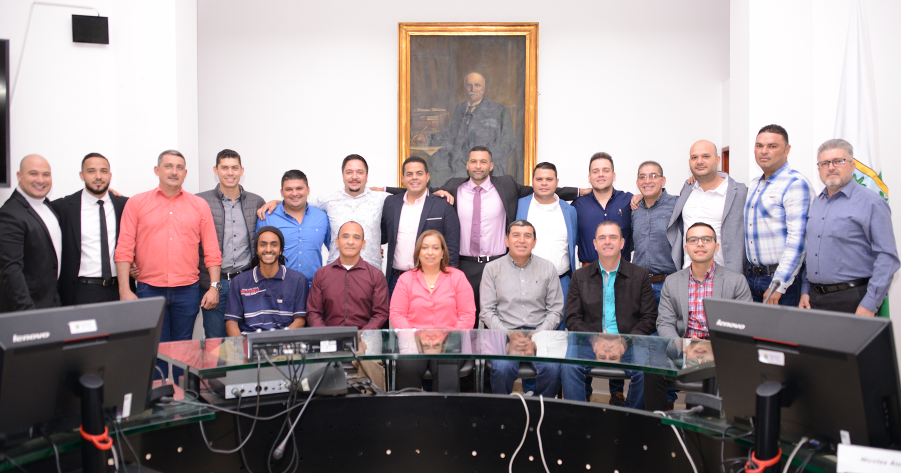

PRACTICANDO:
- Resuelve el crucigrama

4
2
1
3
5

- Máxima autoridad del municipio
- Así se llaman las normas que hacen los concejales
- Se encargan de sancionar a quienes no cumplen las normas
- Crean normas que ayudan a mantener la convivencia en el Municipio
- Son acuerdos que ayudas a mantener la convivencia entre los habitantes

- Une con una línea cada personaje con la función que realiza


Redacto las normas que organizan el municipio
ALCALDE

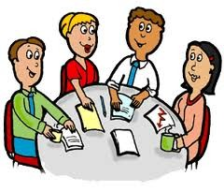
Ayudo a solucionar los conflictos entre personas del municipio
CONCEJO MUNICIPAL:

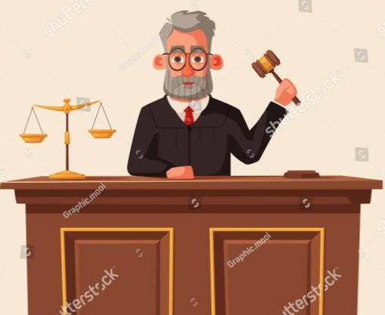
Administro los recursos del Municipio
JUEZ:

- Subraya la respuesta que completa apropiadamente cada afirmación

- El alcalde es elegido para un periodo de:
+ Un año + Tres años + Cuatro años

- Los habitantes del municipio eligen a los concejales que conforman
+ La alcaldía + El concejo Municipal + Los juzgados

RECURSOS:
BIBLIOGRAFIA
- Interactivo Sociales 2. Santillana

Video: Alcalde y Concejales: https://www.youtube.com/watch?v=6uEJa-UIjFI

RÚBRICA DE EVALUACIÓN:
ACCIONES A EVALUAR:
+ Entrega oportuna de la actividades asignadas de la guía (40%)
+ Desarrollo adecuado de las actividades (40%)
+Apropiación de los temas y actividades (20%)

